МИНИСТЕРСТВО ОБРАЗОВАНИЯ И НАУКИ РЕСПУБЛИКИ СЕВЕРНАЯ ОСЕТИЯ-АЛАНИЯ
ГОСУДАРСТВЕННОЕ БЮДЖЕТНОЕ ПРОФЕССИОНАЛЬНОЕ ОБРАЗОВАТЕЛЬНОЕ УЧРЕЖДЕНИЕ «ВЛАДИКАВКАЗСКИЙ КОЛЛЕДЖ ИНДУСТРИИ МОДЫ»

Методическая разработка
урока учебной практики
«Обработка двухшовного рукава в женском пиджаке и пальто»

Мастер производственного обучения

Асатурянц Рузанна Азотовна

г. Владикавказ, 2026 г.
Цель урока: научить последовательно обрабатывать двухшовный рукав в верхней женской одежде.
Задачи:
-повышение качества профессионального образования обучающихся
-повышения интереса к получаемой профессии
-развитие технологического мышления и умений работы с технической документацией.
Методы ведения занятия:
- Словесные – рассказ, беседа;
- наглядно-демонстрационные – демонстрация трудовых приемов, наглядных пособий;
- практические – самостоятельное выполнение обучающимися учебно – производственных работ.
Объекты работ:
- деталь швейного изделия (рукав женского пиджака)
Оснащение учебно-производственной мастерской:

Оборудование:
- швейные машины, рабочие столы, утюг.

Инструменты и приспособления:
- иголки, булавки, нитки, ножницы, напёрстки, сантиметровые ленты, линейки.

Место проведения:
- учебная мастерская.

Ход занятия:
1. Организационный момент.
- проверка явки обучающихся;
- готовность к работе;
- осмотр внешнего вида;
- сообщение темы и цели урока.
Мастер п/о: здравствуйте, садитесь. Проверим присутствие обучающихся и подготовку к уроку.
Староста группы дает информацию о количестве присутствующих обучающихся на уроке.
Тема урока: «Обработка двухшовного рукава в женском пиджаке и пальто»

2. Теоретическая часть.

Рукав со шлицей — классический рукав, который выполняется на мужских пиджаках, женских жакетах, а также пальто. При такой обработке на верхней стороне шлицы выметывают петли, на нижнюю — пришивают пуговицы. При необходимости, на рукаве можно расстегнуть одну или 2 пуговицы и подвернуть низ рукава. Такой прием часто используется дизайнерами, для того чтобы продемонстрировать эффектную подкладку изделия.

Мастер п/о:

Прежде чем приступить к работе, давайте вспомним: какие основные требования техники безопасности мы должны соблюдать при изготовлении швейных изделий.
- при работе с ручным инструментом:
Ответы:
-класть ножницы сомкнутыми остриями от себя;
-передавать ножницы кольцами вперед;
-не класть ножницы около вращающихся частей машины.
-хранить иголки и булавки в специальной коробке, подушечке;
-запрещается держать вкалывать иглы в одежду, держать их зубами, а также перегрызать нитки;
- при работе на швейной машине:
Ответы:
-не наклонятся близко к движущимся частям машины;
-не держать пальцы рук около лапки во избежание прокола иглой;
-убрать все лишние предметы и инструменты, не требующиеся при выполнении задания;
-заправку ниток и смену иглы, производить при выключенной машине.

Самостоятельная работа обучающихся.

Текущее инструктирование мастера при самостоятельном выполнении обучающимися задания.
Обходы с целью проверки:
- правильности организации рабочих мест;
- правильности выполнения трудовых приемов;
- соблюдения технических условий;
- соблюдения правил безопасности труда;
- качества выполняемой работы на определенном этапе (межоперационные контроль);
- проверки и оценки выполненных заданий

3. Технологическая последовательность обработки.
1. Стачайте локтевой шов рукава до шлицы. Припуски по низу рукава подогните и заутюжьте, шлицу заутюжьте в нужном направлении. Чтобы разутюжить припуски локтевого шва, один из припусков рассеките близко к строчке. Стачайте локтевой шов на подкладке рукава до шлицы. Наложите подкладку на рукав изнаночной стороной на изнаночную сторону.

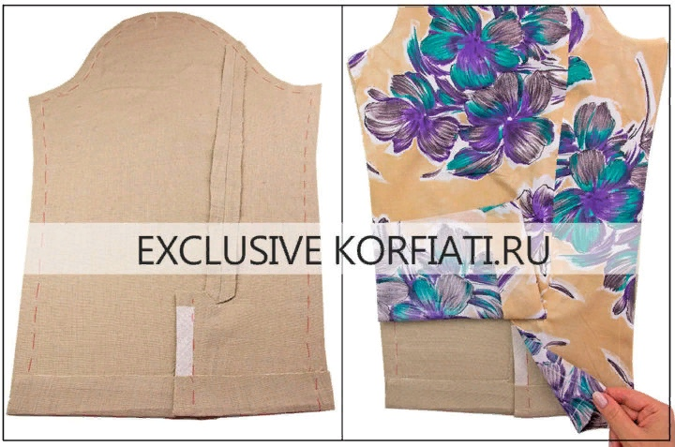
2. Отогните подкладку вниз и сколите припуски рукава из основной и подкладочной тканей. Стачной шов необходимо проложить, не доходя 3 см до припуска нижнего шва рукава. Открытый участок закроем на завершающем этапе.

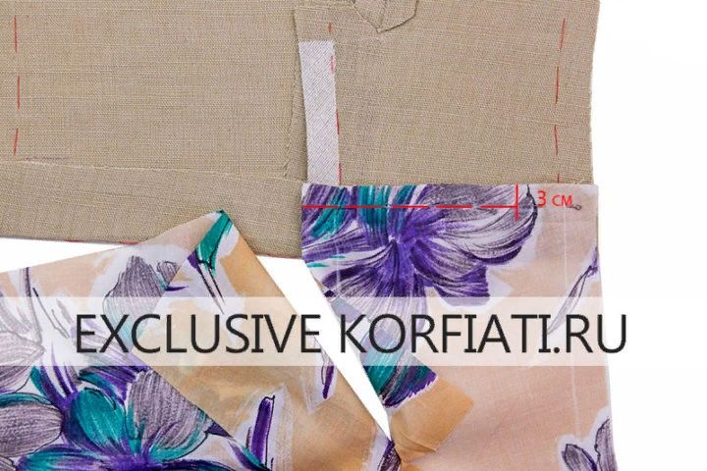
3. Притачайте припуск подкладки к припуску подгиба рукава по намеченной линии. Подкладку отогните вверх и заутюжьте по низу с небольшой складкой на свободу облегания.

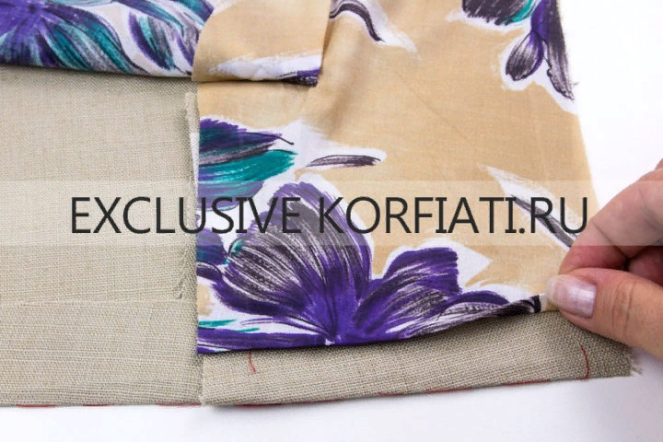

4. Снова отогните подкладку на изнаночную сторону и сметайте вертикальную сторону правого припуска шлицы с подкладкой.

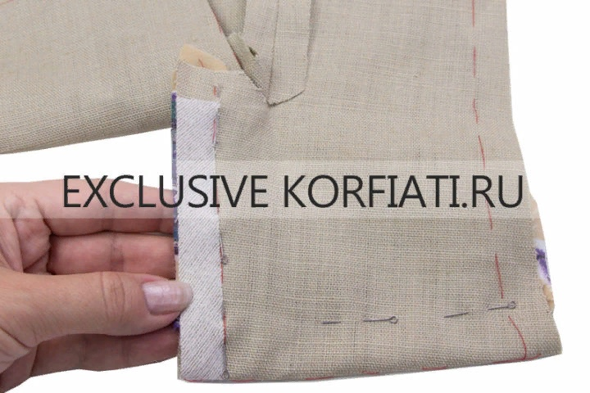
5.Отогните подкладку на лицевую сторону, шов выправите, выметайте и проутюжьте. Припуски левой стороны шлицы подогните на уголок. При помощи исчезающего маркера разметьте линию шва вдоль края подгиба.

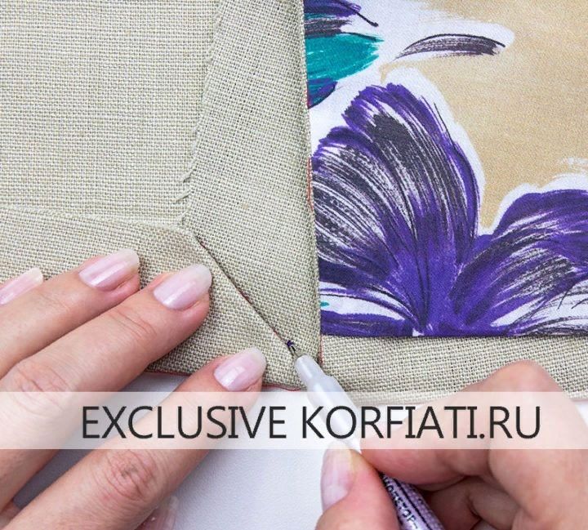
6. Отогните припуск вниз. При помощи копировальных стежков перенесите линию шва на изнаночную сторону детали. С изнаночной стороны перегните припуски под углом 45° и заколите по намеченной линии. Проложите машинную строчку по намеченной линии. Припуски срежьте до 0,4 см и разутюжьте. Отогните подгиб рукава на лицевую сторону и проутюжьте.

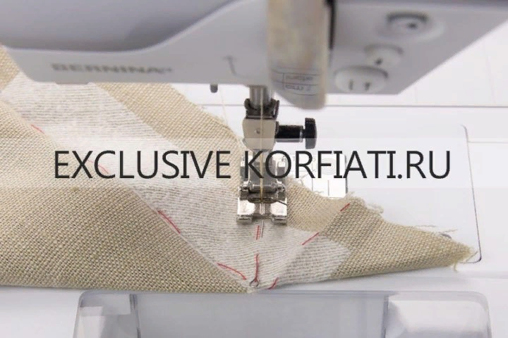
7. На подкладке левого припуска шлицы срежьте излишек ткани вдоль разреза. В верхнем левом углу рассеките подкладку на уголок до припуска.

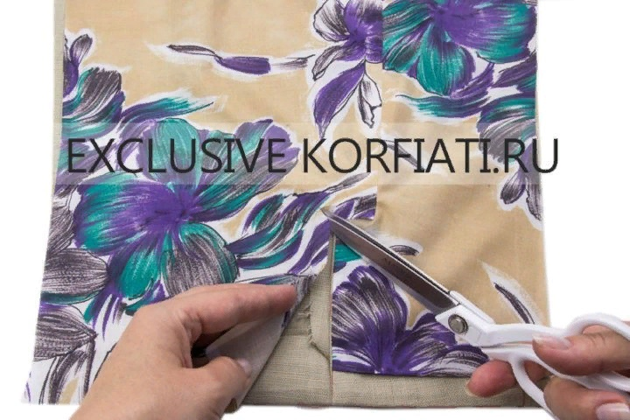
8. Отогните подкладку на правую сторону и притачайте по вертикальной стороне левого припуска шлицы. Начинайте строчку снизу — от диагонали угла конверта.

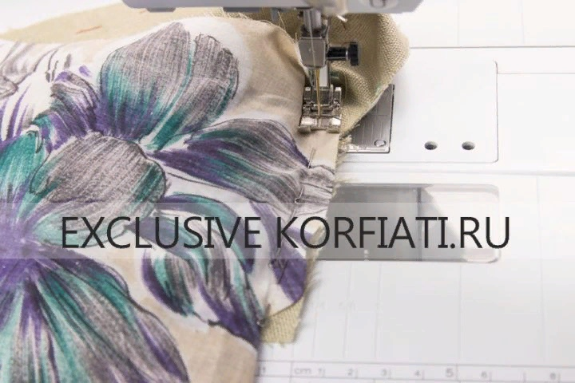
9. Подкладку отогните лицевой стороной наверх, шов проутюжьте, верхний короткий припуск шлицы подогните и заколите булавкой. Затем отогните подкладку вниз и проложите короткую строчку по верхнему припуску шлицы, притачивая подкладку к обеим припускам шлицы из основной ткани. Этот шов позволяет закрепить шлицу без дополнительных внешних швов.

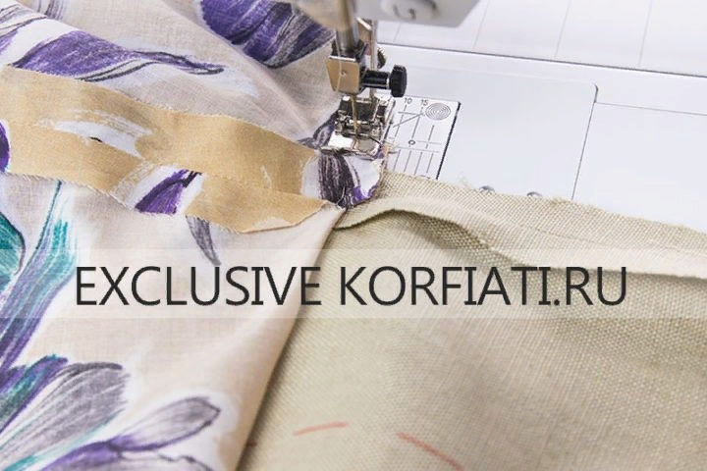
10. Притачайте подкладку к нижнему припуску рукава, не доходя до припуска нижнего шва рукава около 3 см.

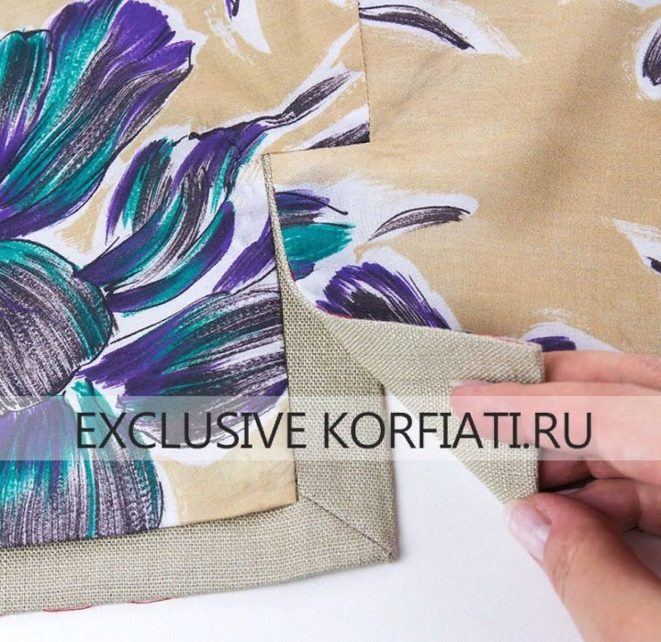
11. Припуски подкладки по окату рукава подровняйте. Стачайте нижние швы рукава и подкладки, припуски разутюжьте. Открытый участок по низу подгиба рукава и подкладки совместите по шву и застрочите.

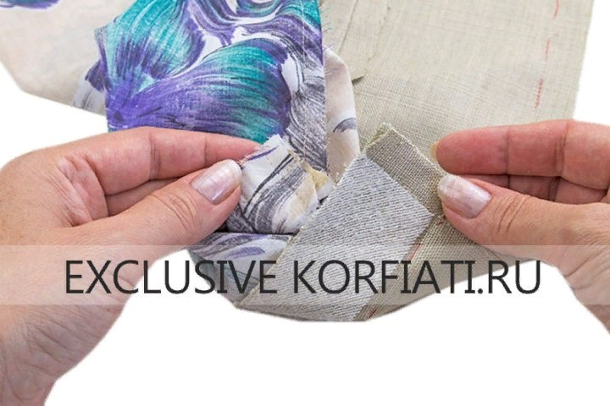
12. Подкладку заутюжьте со складкой по низу на свободу облегания.


13. Подкладку заправьте в рукав, опустите ниже оката и заколите. Рукав втачайте в пройму изделия, подкладку рукава — в подкладку изделия. На рукаве разметьте прорезные петли с глазком и выметайте их вручную.

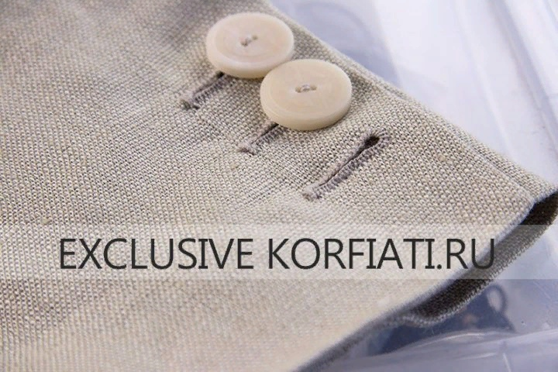

4. Подведение итогов занятия.
Мастер п/о:
Цель, которую мы поставили на это занятие, достигнута.
- Чему же мы сегодня научились?
Ответы обучающихся.

- Какие трудности были в работе?
Ответы обучающихся.
- Разбор типичных ошибок, с целью их предупреждения.
- Демонстрация лучших работ.
- Выставление оценок.
- Сообщение темы следующего урока

5. Уборка рабочих мест.

Мастер п/о:

Наше занятие окончено. Всем спасибо. До свидания!

